**APERTURA DE PROGRAMAS 2022**

**ENCARGADA PROMOCION ECONOMICA: MARIA ROSARIO MACHUCA FLORES**

**Reuniones a las Secretarias Desarrollo Económico (Sobre gestión de Apoyos 2022)**

**CONVOCATORIAS ESTATALES DE SEDECO **

Por abrir en los siguientes meses.

**SNE** Convocatoria por abrir en el transcurso del mes

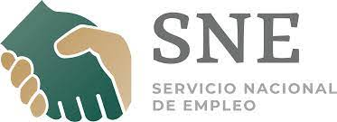

**FONDO JALISCO DE FOMENTO EMPRESARIAL (FOJAL)**

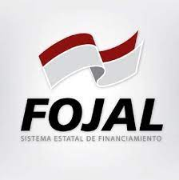

**Financiamiento enfocado al negocio programa abierto todo el año.**

**A la fecha no hay convocatorias abiertas, esperando nuevos programas en el transcurso de los siguientes meses junto con las reglas de operación 2022**